附件2：
各考点地址
一、遂溪县第一中学（南门：遂溪县遂城镇遂海路59号，北门：遂溪县遂城镇文明街5号）
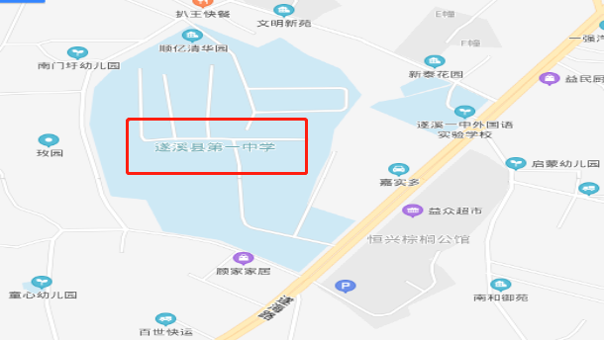
二、遂溪县大成中学（遂溪县遂城镇遂海路190号）
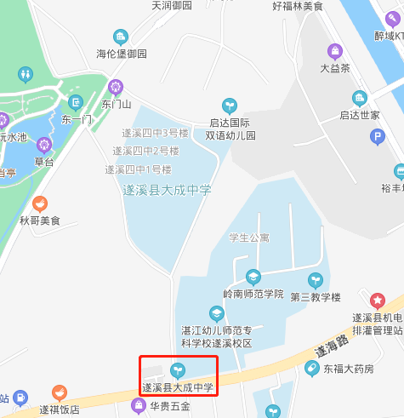

- 遂溪县黄学增纪念中学（原遂溪县第二中学校址，湛江市遂溪县遂城镇农林路143号）
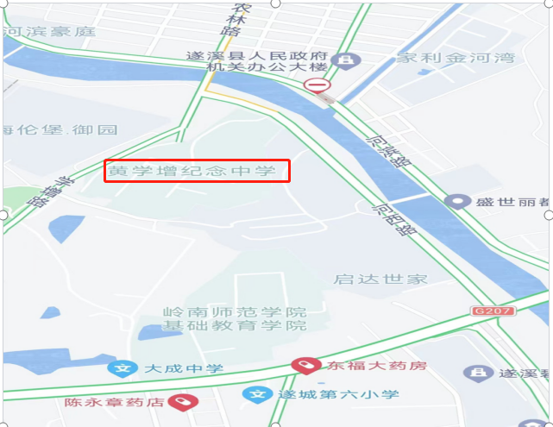
- 遂溪县第三中学（遂溪县遂城镇文仓路29号）
